Отчет по проведенным мероприятиям за май 2025 год
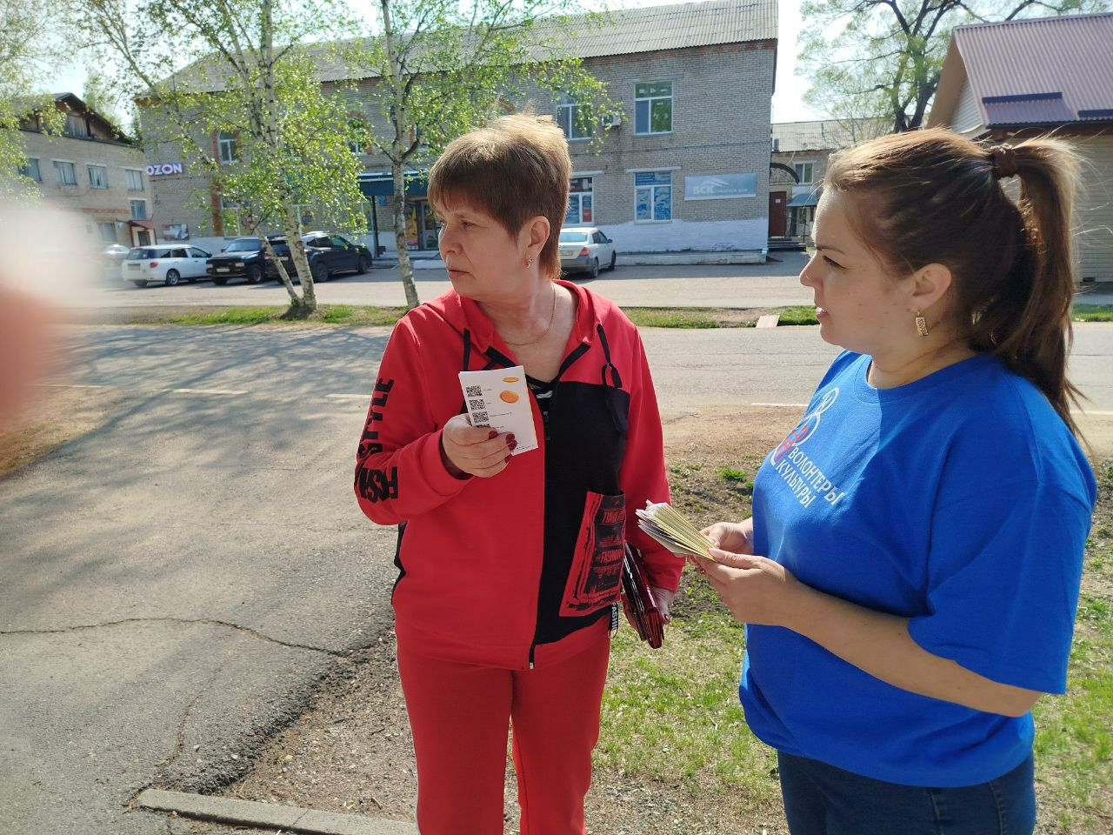 | Акция, посвящённую финансовой грамотности  Дата: 12.05.2025  Жители села – 25 человек  Волонтёры Культуры раздали буклеты "Мои карманные деньги", чтобы помочь детям и родителям научиться управлять финансами. Памятки содержат советы, которые помогут:  Установить цели для сбережений  Распределить деньги между тратами и сбережениями  Понять важность финансового планирования  Приморский край, Анучинский округ,  с.Анучино ул. Лазо, д. 4а.  Дом культуры с.Анучино  https://t.me/dk_anuchino/2341

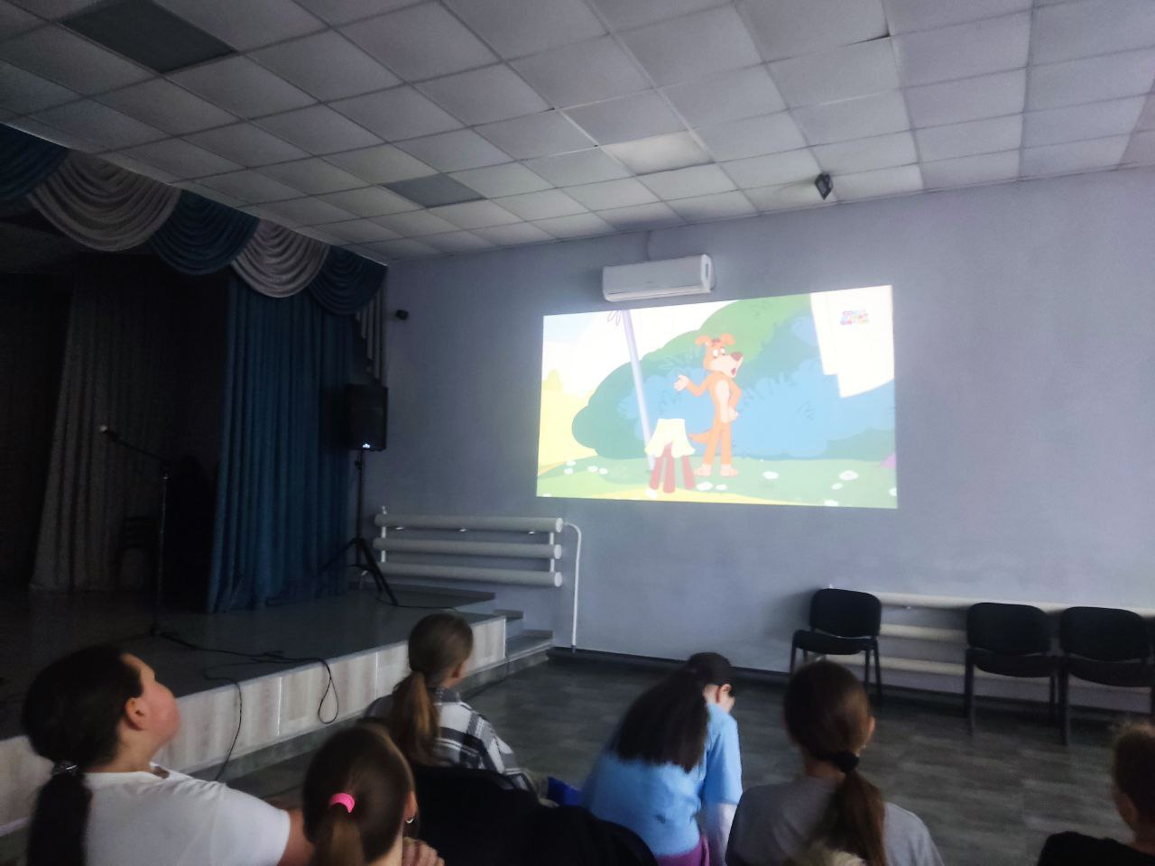 | Показ мультфильмов по финансовой грамотности "Простоквашино"  Дата: 05.05.2025  время:11:00 – 11:40  Школьники – 18 человек  Ребята узнали кто такие дропперы, как планировать бюджет.  Приморский край, Анучинский округ,  с.Чернышевка, ул.Советская, д.21  Сельский дом с.Чернышевка  https://t.me/sdk_shernishevka/4436

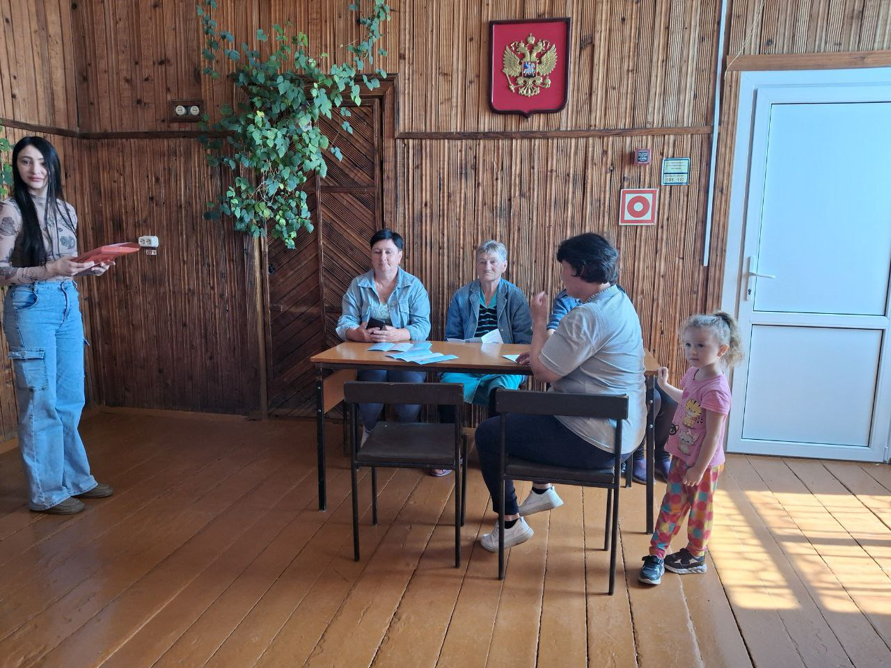 | Беседа "Финансовая грамотность "  Дата: 14.05.2025  время: 12:00 – 13:00  Жители села – 8 человек  Для жителей села провели беседу на тему :  "Финансовая грамотность".  После чего каждый присутствующий получил памятку по финансовой грамотности  Приморский край, Анучинский округ, с. Пухово, ул.Школьная 5  Сельский клуб с.Пухово  https://t.me/pyxovo/3778

